**” Yhdessä pääsee pitkälle! ”**

**OPPILAAN TAVOITTEENASETTELUT JA FORMATIIVINEN ARVIOINTI**

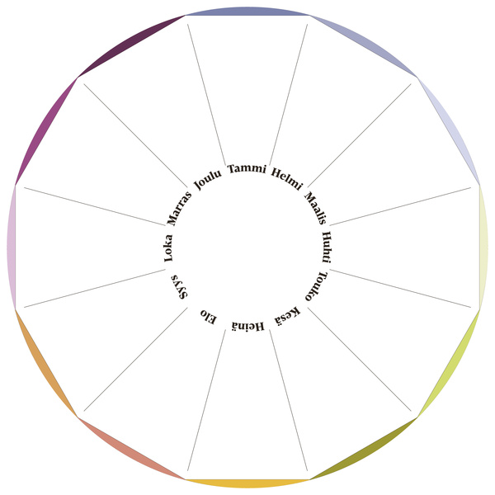

HUOLTAJILLA MAHDOLLISUUS KOMMENTOIDA

OPPILAAN ITSELLEEN ASETTAMAT TAVOITTEET KOULUNKÄYNNILLE JA OPISKELULLE (lv, oppimiskeskustelulomake)

OPETTAJA ESITTELEE OPPIAINEEN TAVOITTEET JA OPPILAS ASETTAA AINEKOHTAISET, HENKILÖKOHTAISET TAVOITTEENSA

OPETTAJA ESITTELEE OPPIAINEEN TAVOITTEET JA OPPILAS ASETTAA AINEKOHTAISET, HENKILÖKOHTAISET TAVOITTEENSA

**ARVIOINTI OSANA OPPIMISPROSESSIA:**

* **SELKIYTETÄÄN TAVOITTEET**
* **HAHMOTETAAN EDISTYMINEN**
* **OHJATAAN OPPIMISTA**
* **ARVIOIDAAN PROSESSIA JA TULOKSIA**

LÄPI LUKUVUODEN OPPITUNNEILLA;

TAVOITTEENASETTELUT

FORMATIIVINEN ARVIOINTI

VERTAISARVIOINTI

OPPILAIDEN ITSEARVIOINTI

OPETTAJAN ITSEARVIOINTI

YHTEISTYÖ HUOLTAJIEN KANSSA

LV:N PALAUTE JA ARVIO (oppimiskeskustelulomake)

HUOLTAJILLA MAHDOLLISUUS KOMMENTOIDA

OPPILAAN ITSEARVIOINTI SUHTEESSA TAMMIKUUN OPPIMISKESKUSTELUSSA ASETETTUIHIN TAVOITTEISIIN (lv, oppimiskeskustelulomake)

AINEKOHTAISET FORMATIIVISEN ARVIOINNIN KIRJAUKSET (ao, wilman oppiainekohtaiset arviointikohteet)

OPPILAAN ITSEARVIOINNIT (ao,wilma oppiainekohtaiset arviointikohteet)

OPPIMISKESKUSTELU OPPILAS, HUOLTAJAT JA LV. SOVITUN KIRJAAMINEN OPPIMISKESKUSTELULOMAKKEESEEN (lv)

OPPILAAN ITSEARVIOINTI JA HUOLTAJAN ARVIOINTI SUHTEESSA KOULUNKÄYNTIIN JA OPPILAAN SYKSYLLÄ ASETTAMIIN TAVOITTEISIIN (lv, oppimiskeskustelulomake)

OPPILAAN ITSEARVIOINNIT (ao,wilma oppiainekohtaiset arviointikohteet)

AINEKOHTAISET FORMATIIVISEN ARVIOINNIN KIRJAUKSET (ao, wilman oppiainekohtaiset arviointikohteet)